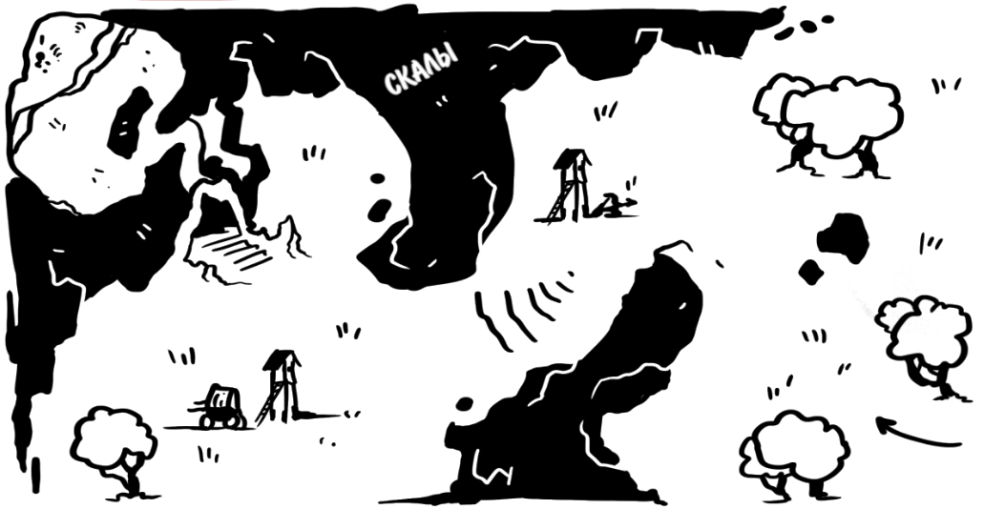
ПРОЩЕ ПАРЕНОЙ РЕПЫ  Гома, повелитель Ката, хочет понять – достойны ли вы стать героями этого мира. Он требует только одного: принести ему хотя бы один зуб из пасти легендарного Агнара из зарослей джунглей. Он, часом, не упомянул, что Агнару поклоняется племя диких жестоких гоблинов? Что же может пойти не так?  Ознакомься со сценами этого небольшого приключения, набросайте себе несколько героев и приступайте. Используй механики монстров, описанных ниже, чтобы добавить битвам разнообразия. Удачи!  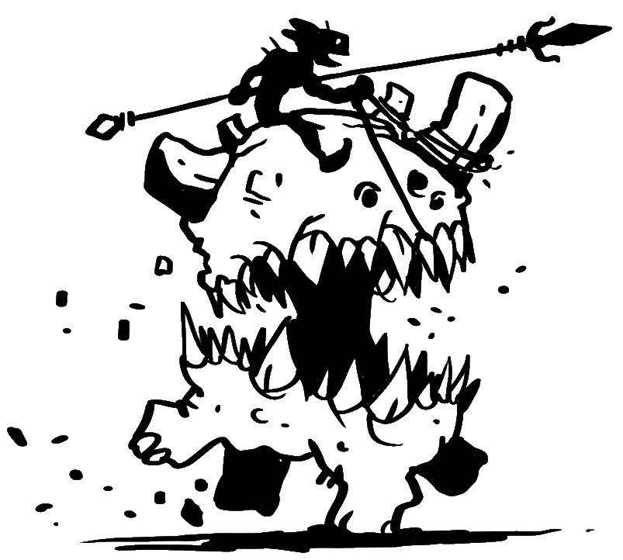 | СЦЕНЫ  ПУТЕШЕСТВИЕ ПО ДЖУНГЛЯМ, НАХОЖДЕНИЕ ЛОГОВА: ЦЕЛЬ 10  Не растягивай это надолго. Сделай один раунд ходов, пока герои копаются в булыжниках и папоротнике, затем БУМ – лагерь гоблинов, за которым виднеется вход в пещеру. Поехали!  - Гоблины-стражники появляются отовсюду  - Гоблины задействуют свои странные устройства  - Выпадает немного трофеев  ЗАПОЛУЧИТЬ ЗУБ: ЦЕЛЬ 12  Герои добрались до пещеры Агнара и должны любым способом заполучить его зуб  - Используйте огонь чтобы приманить или испугать его  - Тихо проберитесь внутрь или выйдите с тварью на честный бой  УБЕЖАТЬ ИЗ ЛАГЕРЯ ГОБЛИНОВ: ЦЕЛЬ 14  Их божество повержено! Гоблины не могут этого простить и посылают за героями своих безумных наездников на Агнарах! Сделай бросок D6 – за такое количество раундов герои должны убежать от наездников, которые наносят предельный урон по прямой линии перед собой, совершая безумные рывки. Бегом к крепости!  - Бегом! Стрелы свистят над головой  - Избегайте неубиваемых и неостановимых наездников  Больше информации можно найти в видео игры по этому приключению под названием “SAVAGES of KATH”

